**第六章 习题答案**

**6.1 解：**设输出初始状态Q为0，Q_L为1.考虑门电路的延迟关系，假设每个或非门的传输延迟时间为tpd，则对应S、R的值输出Q和Q_L作如下变化。

当S=0，R=1时，经过tpd后，Q=0，经过2tpd后，Q_L=1，Q和Q_L状态均不变；

当S=1，R=1时，经过tpd后，Q保持不变，Q_L由1变0；

当S=1，R=0时，经过tpd后，Q_L保持为0，经过2tpd后,0变为1；

当S=0，R=0时，Q_L和Q保持不变；

当S=0，R=1时，经过tpd后Q=0，经过2tpd后，Q_L=1；

当S=1，R=1时，经过tpd后，Q=Q_L=0；

当S=1，R=1时，经过tpd后，Q保持0，Q_L由1变0；

当S=0，R=1时，经过tpd后，Q=0, 经过2tpd后，Q_L=1；

当S=0，R=0时，Q_L和Q保持不变；

当S=1，R=0时，经过tpd后，Q_L由1变为0，经过2tpd后，Q变为1；

当S=1，R=1时，经过tpd后，Q=Q_L=0;

当S=0，R=1时，经过tpd后，Q=0不变，经过2tpd后，Q_L=1。

**6.2 解：**

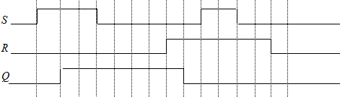

**6.3 解：**

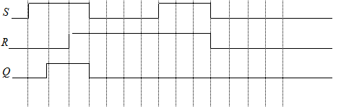

**6.4 解：**

根据题意，列出输入/输出的真值表如下：

|  |  |  |  |  |  |
| --- | --- | --- | --- | --- | --- |
| **C1** | **C2** | **D1** | **D2** | **D3** | **F** |
| **1** | **1** | **0** | **0** | **1** | **1** |
| **1** | **1** | **0** | **1** | **0** | **1** |
| **1** | **1** | **0** | **1** | **1** | **1** |
| **1** | **1** | **1** | **0** | **0** | **1** |
| **1** | **1** | **1** | **0** | **1** | **1** |
| **1** | **1** | **1** | **1** | **0** | **1** |
| **1** | **1** | **1** | **1** | **1** | **1** |
| **其余情况** | | | | | **0** |

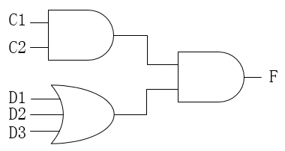输出F的逻辑表达式F=C1C2(D1+D2+D3)，锁存器的激励控制电路如下图：

**6.5 解：**

（1）当开关S与触发器的S_L端接通的瞬间，由图6.14可见，S_L端在由高变低的过程中出现抖动，当S_L第一次变为低电平时，此时的R_L端保持高电平，Q=1；由于S_L的抖动，时S_L又回到高电平，这时S_L=R_L=1，因此Q保持“1”不变。

（2）同理，当S_L与R_L端接通出现毛刺电压时，R_L第一次回到低电平，R_L=0，S_L=1，使Q=0；由于R_L的抖动，使R_L又回到高电平时，S_L=R_L=1，Q保持“0”态不变，即R_L的抖动在Q端无反应，因此该电路为防抖电路。

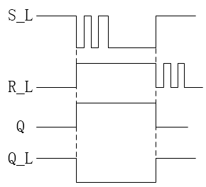如下图：

**6.6 解：**

此题为同步RS锁存器，在CP=0时，Q、QN维持状态不变。当CLK=1时，Q、QN受S和R控制，在CLK高电平期间，当S=R=0时，SR锁存器的输出状态应保持不变，输入为S=1,R=0时，输出端经门电路延时后变为Q=1,Q_L=0;输入变为S=0,R=1时，输出端经门电路延时后变为Q=0,Q_L=1.

波形图如下图：

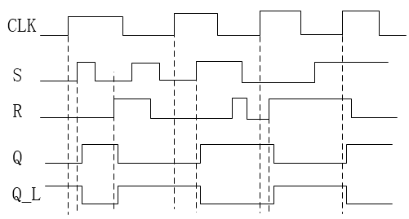

**6.7 解：**

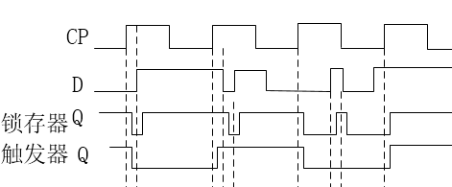下图所示为D锁存器和D触发器随输入信号变化的波形图。由图中可以看出，CLK=1期间，D锁存器的输出随着输入信号D的变化而发生了改变，D触发器则是在下一个时钟到来后输出状态才发生。这是由于D触发器不具有传输透明性，即触发器输入端发生变化并不会同步引起输出端发生变化。触发器输出端的变化仅受控制输入（时钟）信号或异步置位复位信号的控制，在通常情况下，除了输入信号在CLK=1期间发生变化外，锁存器和触发器的输出响应是相同的。在输出波形中，考虑了门电路的延迟关系。

**6.8 解：**

主从RS触发器在CLK的上升沿开始接收输入信号，但在CLK脉冲的下降沿到来时Q端才会有新的输出。不考虑门电路的延迟关系，则输出状态变化始终发生在CLK脉冲的下降沿。

**t1时，S=0,R=0 Q=1不变**

**t2时，S=0,R=0 Q=1不变**

**t3时，S=0,R=1 Q=0**

**t4时，S=1,R=0 Q=1**

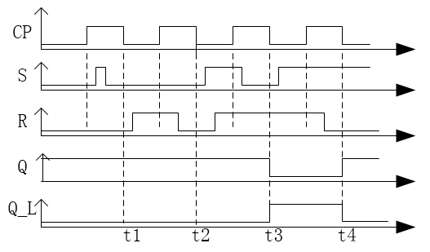

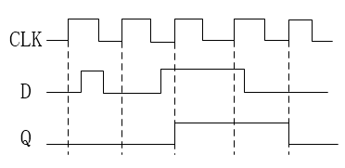**6.9 解：**

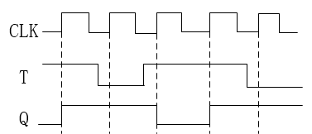**6.10 解：**

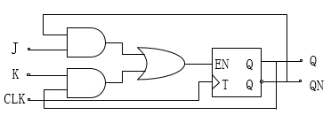**6.11 解：**

**6.12解：**

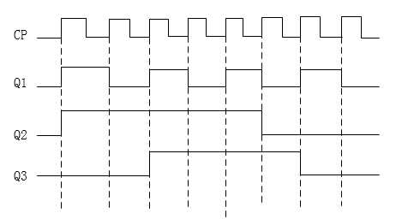

**6.13 解：**

